МЕЖДУНАРОДНАЯ НАУЧНАЯ ОЛИМПИАДА
ПО ФИЛОЛОГИИ И ЛИНГВИСТИКЕ

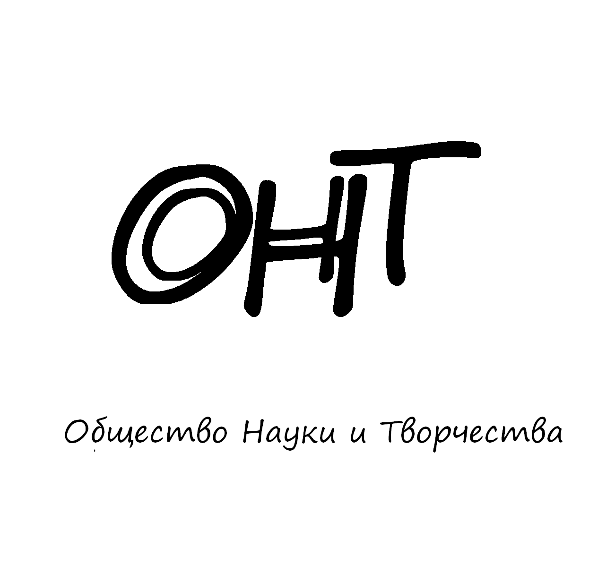

16 – 21 июня 2026 года
Казань
Общество Науки и Творчества проводит Международную научную олимпиаду по филологии и лингвистике, целью которой является повышение интереса студентов (бакалавриата, специалитета, магистратуры), школьников и преподавателей (молодых ученых, специалистов) к дисциплине как к теоретической и прикладной науке.

ПРАВИЛА УЧАСТИЯ

Для того чтобы принять участие в олимпиаде, необходимо заполнить заявку на участие и выслать ее нам на электронную почту вместе со сканом оплаты участия до 15 июня включительно. Всем участникам, приславшим нам заявку и сканированный документ оплаты, мы 16 июня отправляем на электронную почту задание олимпиады, решение которой каждый участник должен прислать нам на нашу электронную почту (ontvor@yandex.ru) до 20 июня включительно. Название файла решения в формате Microsoft Word обязательно должно содержать фамилию участника (к примеру, «Решение олимпиады Иванов» без кавычек).

Проверка работ участников завершится 21 июня, тогда же будут объявлены победители олимпиады, и затем будет организована рассылка материалов (дипломов) участникам и победителям. Рассылка проходит в течение двух недель с момента объявления итогов мероприятия.

Дипломы отправляются всем участникам олимпиады посредством Почты России/электронной почты (по выбору участника).

СТОИМОСТЬ УЧАСТИЯ

Оргвзнос для участников из России

400 рублей – оргвзнос за участие в олимпиаде с целью возмещения всех организационных, издательских, полиграфических расходов и расходов по пересылке материалов (дипломов) участникам олимпиады в другие города России. При оплате оргвзноса до 1 июня 2026 года участникам предоставляется скидка в размере 10%.

Участникам из России платить следует по банковским реквизитам, указанным ниже. Если участников олимпиады несколько, оплатить можно за всех участников одной общей суммой.

Оргвзнос для участников из других стран

600 рублей – оргвзнос за участие в олимпиаде с целью возмещения всех организационных, издательских, полиграфических расходов и расходов по пересылке материалов (дипломов) участникам олимпиады в другие страны (кроме России). При оплате оргвзноса до 1 июня 2026 года участникам предоставляется скидка в размере 10%.

Участникам из других стран платить следует через системы денежных переводов Золотая Корона, Unistream. Перевод необходимо сделать на имя Кузьмин Сергей Владимирович, г. Казань, Россия, тел. +79503125696 (Kuzmin Sergey Vladimirovich, Kazan, Russia, +79503125696). Иные доступные варианты для оплаты просим запросить по эл. почте ontvor@yandex.ru. Если участников олимпиады несколько, оплатить можно за всех участников одной общей суммой.

СТРУКТУРА ОЛИМПИАДЫ

Олимпиада состоит из трех блоков.

I блок – эссе. Участнику олимпиады предлагается написать эссе на предложенную тему.
II блок – открытые вопросы. Участнику олимпиады предлагается ответить на три открытых вопроса, предполагающих полный и развернутый ответ.
III блок – решение кейса. Участнику олимпиады предлагается решить кейс на заданную тему.

ПОДВЕДЕНИЕ ИТОГОВ

По результатам олимпиады будут определены победители, занявшие 1, 2 и 3 места в каждой из секций участников (в первую секцию входят школьники, во вторую – студенты, в т.ч. и магистранты, в третью – преподаватели, молодые ученые и специалисты). При большом количестве участников количество призовых мест увеличивается. Особыми дипломами будут отмечены самые оригинальные и нестандартные работы. Результаты будут объявлены 21 июня.

УСЛОВИЯ УЧАСТИЯ В ОЛИМПИАДЕ

Заявку на участие в олимпиаде необходимо прислать до 15 июня 2026 г. (включительно) по электронной почте ontvor@yandex.ru. К заявке следует приложить копию документа об оплате.

Заявки, направленные позже указанного срока, к рассмотрению приниматься не будут.

ОРГКОМИТЕТ МЕРОПРИЯТИЙ ОБЩЕСТВА НАУКИ И ТВОРЧЕСТВА
Председатель оргкомитета – руководитель Общества Науки и Творчества Кузьмин Сергей Владимирович.
Постоянный состав оргкомитета:
1. Муратова Н.Ф. – доктор филологических наук, доцент Университета журналистики и массовых коммуникаций Узбекистана, г. Ташкент, Узбекистан.
2. Никитинский Е.С. – доктор педагогических наук, профессор Университета «Туран-Астана», г. Нур-Султан, Казахстан.
3. Мирзаев Д.З. – кандидат исторических наук, доцент Термезского государственного университета, г. Термез, Узбекистан.
4. Равочкин Н.Н. – доктор философских наук, профессор кафедры педагогических технологий Кузбасского государственного аграрного университета имени В.Н. Полецкова, г. Кемерово, Россия.
5. Вицелярова К.Н. – кандидат экономических наук, доцент Краснодарского государственного института культуры, г. Краснодар, Россия.
6. Акимжанов Т.К. – доктор юридических наук, профессор Университета «Туран», г. Алматы, Казахстан.
7. Акбаров А. – кандидат физико-математических наук, доцент Узбекского государственного университета физической культуры и спорта, г. Чирчик, Узбекистан.
8. Ильященко Д.П. – кандидат технических наук, доцент Юргинского технологического института Томского политехнического университета, г. Юрга, Россия.
9. Ризаева Н.М. – доктор фармацевтических наук, доцент Ташкентского фармацевтического института, г. Ташкент, Узбекистан.
10. Анисимова В.В. – кандидат географических наук, доцент Кубанского государственного университета, г. Краснодар, Россия.

Представлен список постоянных членов оргкомитета мероприятий Общества Науки и Творчества. В зависимости от мероприятия мы привлекаем различных ученых и специалистов дополнительно.

КОНТАКТЫ

По всем вопросам обращайтесь по электронной почте ontvor@yandex.ru

Мессенджеры для срочных вопросов: +79046663746 (WhatsApp/Telegram – редактор Кузьмина Динара Азатовна). Большая просьба не звонить, а писать сообщения.

Официальный сайт: on-tvor.ru

ЗАЯВКА НА УЧАСТИЕ В ОЛИМПИАДЕ

Ф.И.О. участника:
Место учебы (работы):
Олимпиада: | Филология и лингвистика
Секция участия (выбрать одну): | Школьник / Студент (магистрант) / Преподаватель (молодой ученый, специалист)
Адрес для отправки диплома (указывается почтовый адрес, индекс и ФИО получателя в случае запроса печатного диплома, ЛИБО адрес электронной почты в случае запроса электронного диплома)
E-mail:
Контактный телефон:
Источник, из которого вы узнали об Обществе Науки и Творчества:
Дополнительная информация для указания на дипломе (научный руководитель, название ВУЗа, место работы и т.д.).*
* – любая информация, прописанная в данном поле, будет указана на дипломе. Если ничего указывать не нужно, можете оставить поле пустым. По умолчанию на дипломе, помимо сведений о мероприятии, указываются ФИО участника и его результаты (призовое место/лауреат мероприятия/участие).

БАНКОВСКИЕ РЕКВИЗИТЫ ДЛЯ ОПЛАТЫ ОРГВЗНОСА (УЧАСТНИКАМ ИЗ РФ):
Получатель: | ИНДИВИДУАЛЬНЫЙ ПРЕДПРИНИМАТЕЛЬ КУЗЬМИН СЕРГЕЙ ВЛАДИМИРОВИЧ (указывать полностью)  ИНН 165720091033  Р/с: 40802810500000061115
Банк  получателя: | АО «ТБанк»  БИК: 044525974  К/с: 30101810145250000974
Назначение платежа: | За участие в олимпиаде по филологии и лингвистике (указать ФИО участника)
Дополнительные способы оплаты (актуально для ВСЕХ участников):
ЮMoney (Яндекс. Кошелек): 41001790968661
По поводу других способов оплаты обращайтесь по электронной почте ontvor@yandex.ru
Пояснение по оплате. Выше представлены реквизиты для перевода на счет индивидуальному предпринимателю, а не физическому лицу. Поэтому если Вы планируете перевести средства через Сбербанк Онлайн, просим выбирать раздел «Перевод юр. лицам» или «Перевод организации». В противном случае, выбирая раздел «Перевод физ. лицу», платеж не пройдет.
Представляем Вашему вниманию все научные мероприятия Общества Науки и Творчества в июне 2026 года.

Конференции:

23 июня. LVIII Международная научно-практическая конференция гуманитарных и общественных наук «Культура, наука и искусство в современном гуманитарном знании и художественном образовании» (МК-58)
24 июня. LVIII Международная научно-практическая конференция «Юриспруденция в теории и на практике: вопросы совершенствования правовой грамотности» (МЮ-58)
25 июня. LVIII Международная научно-практическая конференция «Психология и педагогика: продуктивное взаимодействие наук в образовательном процессе» (МП-58)
26 июня. LVIII Международная научно-практическая конференция «Вопросы преобразования экономических взглядов в XXI веке: время перемен» (МЭ-58)
27 июня. LVIII Международная научно-практическая конференция «Роль естественных и технических наук в развитии современной системы знаний» (МЕ-58)
29 июня. LVIII Международная научно-практическая конференция «Медицина и фармакология: проблемы и перспективы исследований» (МЗ-58)
30 июня. LVIII Международная научно-практическая конференция «Теоретические и практические аспекты современных исследований» (ММ-58)

Публикации:

1-30 июня. Международный научный журнал «SCIENCE TIME» (Выпуск №6/2026)
1-30 июня. Международный научный журнал «Вестник Науки и Творчества» (Выпуск №6/2026)
1-30 июня. Международный научный журнал «Научное знание современности» (Выпуск №6/2026)

Конкурсы:

25 июня. Международный конкурс научных инициатив «Просвещение – 2026»
26 июня. Международный научный конкурс «Педагог года – 2026»
27 июня. Международный конкурс научных изданий «Global Science – 2026»
30 июня. Международный конкурс «Научный исследователь – 2026»

Олимпиады:

16-21 июня. Международная научная олимпиада по начертательной геометрии
16-21 июня. Международная научная олимпиада по журналистике
16-21 июня. Международная научная олимпиада по филологии и лингвистике
16-21 июня. Международная научная олимпиада по юриспруденции
18-23 июня. Международная научная олимпиада по истории
18-23 июня. Международная научная олимпиада по информационным технологиям
18-23 июня. Международная научная олимпиада по изобразительному искусству
18-23 июня. Международная научная олимпиада по инженерно-компьютерной графике
18-23 июня. Международная научная олимпиада по экономике и управлению организацией

Подробности можно получить на сайте on-tvor.ru в разделе «Мероприятия».

